FASE 6
Corrección y verificación — Sistema de reservación de salas de estudio
Grupo 2 · Calidad en Sistemas de Información · Instituto Tecnológico de Costa Rica
Versión local: F6-reconstruccion-v1.0 · Línea base evaluada: develop, commit dc59b9b

1. Alcance y criterio de evidencia
Este documento registra el tratamiento de los siete defectos reproducibles de la Fase 5 y el trabajo adicional para completar funcionalidades bloqueadas. El software adjunto es una reconstrucción ejecutable que conserva la arquitectura y las interfaces principales observadas en el código público de develop; no es una integración ya aplicada al commit original de GitHub.
La verificación realizada corresponde a 30 pruebas automatizadas propias ejecutadas sobre esta reconstrucción, incluida una prueba real de apertura de Tkinter bajo una pantalla virtual. No se ha ejecutado la suite cruzada completa de 109 casos del equipo evaluador sobre este paquete; tampoco se han efectuado pushes ni generado commits en el repositorio remoto.

2. Línea base recibida y resultados nuevos
Indicador | Fase 5 (equipo evaluador) | Fase 6 (verificación local)
Total de casos | 109 | 30
Aprobados | 79 | 30
Fallidos | 8 | 0
Bloqueados | 22 | 0 en la suite local; no implica cierre de los 22 externos
Defectos únicos | 7 | 7 representados con ocho pruebas de regresión

3. Registro de resolución de los defectos
Defecto / requisito | Cambio implementado | Caso original | Resultado local
BUG-RN-01 / RN-09 | Fechas estrictas e igualdad de fechas canónicas; no se permite segunda reserva simultánea. | CP-RN09-04 | Aprobado
BUG-RN-02 / RN-02 | Validación AAAA-MM-DD, rechazo 2027-1-5. | CP-RN02-04 | Aprobado
BUG-RN-03 / RN-04 | Validación HH:MM, rechazo 9:00. | CP-RN04-02 | Aprobado
BUG-RN-04 / RN-01 | Búsqueda de carné con COLLATE NOCASE y persistencia con carné canónico. | CP-RN01-04 | Aprobado
BUG-RN-05 / RN-11 | El conteo compara hora de fin con hora actual; excluye reservas terminadas. | CP-RN11-04 | Aprobado
BUG-RF02-01 / RF-02 | Nombres con mínimo tres caracteres no espaciales. | CP-RF02-06 | Aprobado
BUG-RF17-01 / RF-17 | Triggers transaccionales de creación, modificación y cancelación. | CP-RF17-01, CP-RF17-03 | Ambos aprobados

Estado de resolución: corregidos y verificados en la reconstrucción local. El cierre definitivo frente a la Fase 5 exige repetir las pruebas cruzadas del evaluador sobre el commit real publicado en develop.

4. Casos bloqueados de Fase 5 y funcionalidades desarrolladas
Requisito | Casos bloqueados | Tratamiento en el código adjunto
RNF-08 | CP-RNF08-02 | Exportación CSV UTF-8 y prueba de caracteres especiales.
RF-11 | CP-RF11-04, 05, 06 | Edición controlada de estudiante, carné inmutable y validaciones.
RF-12 | CP-RF12-04, 05, 09, 10, 11 | Altas/edición de salas, capacidades enteras, códigos inmutables, reservas futuras.
RF-07 | CP-RF07-03, 04 | Distingue carné inexistente de estudiante sin reservaciones.
RF-13 | CP-RF13-02, 03 | Modificación validada; prohíbe modificar reservas canceladas.
RF-14 | CP-RF14-01, 02, 03 | Series semanales, previsualización de conflictos y guardado atómico. Límite RN-11 requiere acuerdo.
RF-16 | CP-RF16-01, 02, 03, 04 | Reportes por fechas, encabezados UTF-8 y cancelación sin archivos parciales.
RF-17 | CP-RF17-02, 06 | Auditoría en edición y pestaña de consulta de solo lectura.

5. Interfaz gráfica y persistencia
Se implementó una interfaz de escritorio Tkinter con siete pestañas: Panel, Estudiantes, Salas, Reservaciones, Recurrencias, Reportes y Auditoría. Se incluyen filtros, selección de registros, mensajes de validación, confirmaciones de modificación/cancelación, consulta de disponibilidad, previsualización de recurrencias y selector de exportación CSV. Se probó su creación y cierre mediante un servidor gráfico virtual.
SQLite crea las tablas estudiantes, salas, reservaciones y auditoria. Se conservaron identificadores R0001, R0002 y sucesivos; se migró el estado de sala fuera_servicio a fuera_de_servicio sin perder claves foráneas; se mantuvo el campo activo 0/1 y su mapeo explícito a activo/inactivo. Las operaciones de reserva y auditoría comparten transacción mediante triggers.

6. Matriz de trazabilidad actualizada
Requisito | Diseño / módulo | Casos trazables | Defecto | Estado
RF-01 | SQLite | CP-RF01-01/02 | N/A | Implementado local
RF-02 | Estudiantes | CP-RF02-06 | BUG-RF02-01 | Corregido local
RF-03 | Estudiantes/GUI | CP-RF03-01/02 | N/A | Implementado local
RF-04 | Salas/GUI | CP-RF04-01/02 | N/A | Implementado local
RF-05 | Reservaciones | CP-RF05-01/02 | N/A | Implementado local
RF-06 | Historial | CP-RF06-01/02 | N/A | Implementado local
RF-07 | Búsqueda | CP-RF07-03/04 | N/A | Implementado local
RF-08 | Disponibilidad | CP-RF08-01/02/03 | N/A | Implementado local
RF-09 | Cancelaciones | CP-RF09-01/02/03 | N/A | Implementado local
RF-10 | GUI | CP-RF10-01/02 | N/A | Implementado local; prueba manual pendiente
RF-11 | Estudiantes | CP-RF11-04/05/06 | N/A | Implementado local
RF-12 | Salas | CP-RF12-04/05/09/10/11 | N/A | Implementado local
RF-13 | Edición reservas | CP-RF13-02/03 | N/A | Implementado local
RF-14 | Recurrencia | CP-RF14-01/02/03 | N/A | Política RN-11 por confirmar
RF-15 | Panel/GUI | CP-RF15-01/02/03 | N/A | Implementado local
RF-16 | Reportes | CP-RF16-01/02/03/04 | N/A | Implementado local
RF-17 | Auditoría/GUI | CP-RF17-01/02/03/06 | BUG-RF17-01 | Corregido local
RN-01 | Reserva/carné | CP-RN01-04 | BUG-RN-04 | Corregido local
RN-02 | Validaciones | CP-RN02-04 | BUG-RN-02 | Corregido local
RN-03 | Fecha y hora | CP-RN03-01/02 | N/A | Implementado local
RN-04 | Validaciones | CP-RN04-02 | BUG-RN-03 | Corregido local
RN-05 | Horarios | CP-RN05-01/04 | N/A | Implementado local
RN-06 | Duración | CP-RN06-01/03 | N/A | Implementado local
RN-07 | Capacidad | CP-RN07-01/05 | N/A | Implementado local
RN-08 | Sala/estado | CP-RN08-01/02 | N/A | Implementado local
RN-09 | Superposición | CP-RN09-04 | BUG-RN-01 | Corregido local
RN-10 | Consecutivas | CP-RN10-01 | N/A | Implementado local
RN-11 | Límite | CP-RN11-04 | BUG-RN-05 | Corregido local; series por confirmar
RN-12 | Cancelación | CP-RN12-01/02 | N/A | Implementado local
RN-13 | IDs únicos | CP-RN13-01/02 | N/A | Implementado local
RNF-01 | Python | CP-RNF01-01 | N/A | Validación Python 3.10 pendiente
RNF-02 | Instalación | CP-RNF02-01 | N/A | README y requisitos preparados
RNF-03 | Rutas BD | CP-RNF03-01 | N/A | Implementado; otro equipo pendiente
RNF-04 | GUI | CP-RNF04-01 | N/A | Prueba humo de GUI aprobada
RNF-05 | Errores | CP-RNF05-01/02 | N/A | Pruebas locales aprobadas
RNF-06 | Transacciones | CP-RNF06-01/02 | N/A | Rollback probado
RNF-07 | Arquitectura | CP-RNF07-01 | N/A | Separación de capas
RNF-08 | UTF-8 | CP-RNF08-01/02 | N/A | CSV y SQLite probados
RNF-09 | Rendimiento | CP-RNF09-01 | N/A | Prueba local 1000/5000 aprobada
RNF-10 | Testabilidad | CP-RNF10-01 | N/A | Pruebas sin GUI aprobadas

7. Verificación y criterios de la rúbrica
Criterio | Estado justificable hoy | Evidencia / acción pendiente
F6-01 | Atendido | Análisis individual de los siete BUG en sección 3.
F6-02 | Atendido localmente | Corregidos en reconstrucción; revalidación del commit original pendiente.
F6-03 | Pendiente de integración | Registrar commits REALES y hashes después de crear ramas y pushes.
F6-04 | Verificado localmente | 30 pruebas OK; reejecutar suite cruzada original.
F6-05 | Versión local identificada | Paquete F6-reconstruccion-v1.0; tag remoto pendiente.
F6-06 | Actualizado localmente | Matriz de sección 6; actualizar después del PR y pruebas externas.

8. Limitaciones y acciones para el cierre académico
El código fue reconstruido desde la especificación y la estructura pública observada, porque no fue posible clonar el repositorio remoto en este entorno. La compatibilidad íntegra con el historial Git y con los 109 casos de pruebas cruzadas no se ha demostrado. Para cerrar F6 se requiere integrar este trabajo en develop mediante PR, ejecutar la suite original, conservar capturas reales de los resultados y registrar hash de cada commit.
Existe una interpretación pendiente entre RF-14 (series de 2–8 ocurrencias) y RN-11 (máximo tres reservas activas por estudiante). La implementación contabiliza cada ocurrencia, por lo que las series de cuatro a ocho se rechazan cuando exceden tres activas; se debe solicitar aclaración al profesor antes de declarar cumplimiento integral. El panel presenta ocupación como cantidad de reservas por sala debido a que no se definió una fórmula de porcentaje.
La prueba gráfica se realizó en un entorno Linux virtual; falta comprobar manualmente la experiencia en Windows, la portabilidad con Python 3.10 y los criterios de usabilidad en equipo real. Ningún resultado externo ni hash de commit ha sido inventado.

9. Evidencia visual de la interfaz
La captura siguiente se obtuvo de una ejecución real de Tkinter bajo un servidor gráfico virtual. Corresponde al panel inicial, sin reservaciones de ejemplo; no sustituye una demostración manual en Windows.
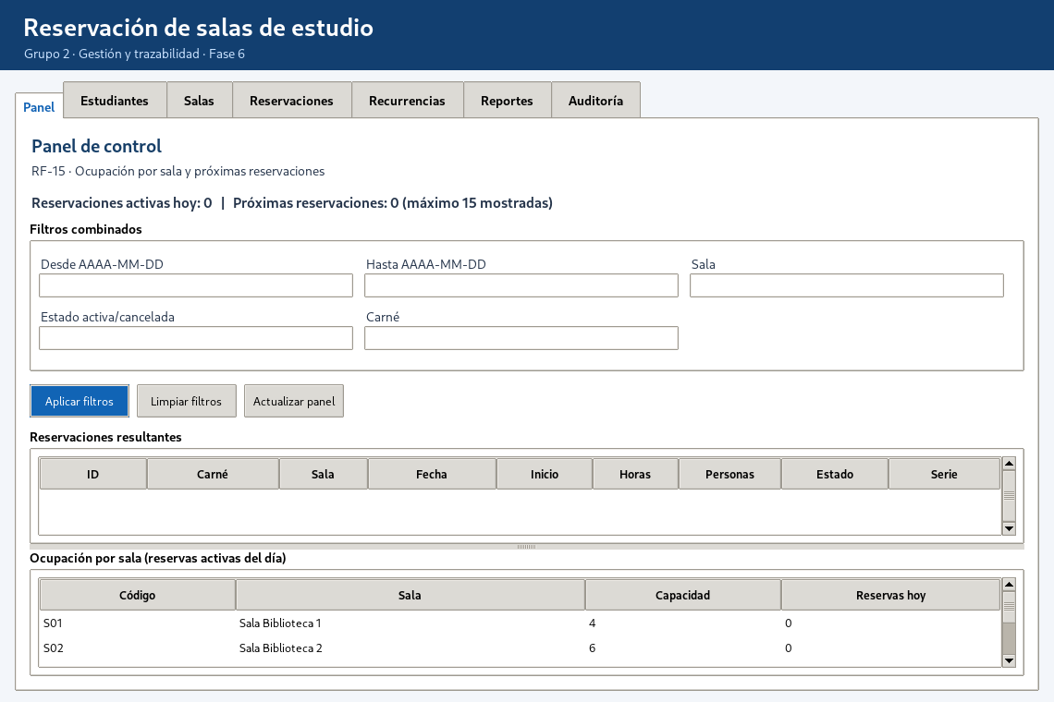
Evidencias técnicas adicionales: evidencias/resultados/pruebas_gui_y_backend.txt; evidencias/capturas/gui_reservaciones.png; pruebas/regresion/test_f6_defectos.py; pruebas/integracion/.

